  Prénom : | Plan de travail n°... | 20...  20... | C... | Vert = compris / Bleu = à revoir / Rouge = non compris / Jaune = maison  P = ex. propre /  = ex. évaluation / * = feuille à coller

 | 
 | 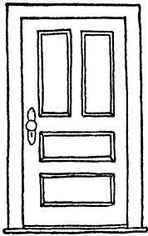  1 |  | 2 | 3 |  | 4 |  | 5 |  | 6 |  | 7 |  | 8 | 9 |  | 10 |  | 11 |  | 12 |  | 13 |  | 14


 | feux  verts | Niveau 1 |  Niveau 2 |  Niveau 3 | Niveau 4
FRANÇAIS (grammaire – conjugaison – vocabulaire – orthographe)
 | A | 
 | B | 
 | C
 | D

MATHÉMATIQUES (nombres – calculs – mesures – géométrie)
E
F
G
H
I
J

Calculatrice :  P | AC | AC | ....... |  | ....... exercices coloriés | X | 1 0 0 | = | ........... % propre. (prendre les chiffres avant le point)

